操作系统原理第九章作业
姓名：林宏宇 学号：23320093 截止日期：2025年05月14日
完成日期：2025年05月26日
Answer 1：
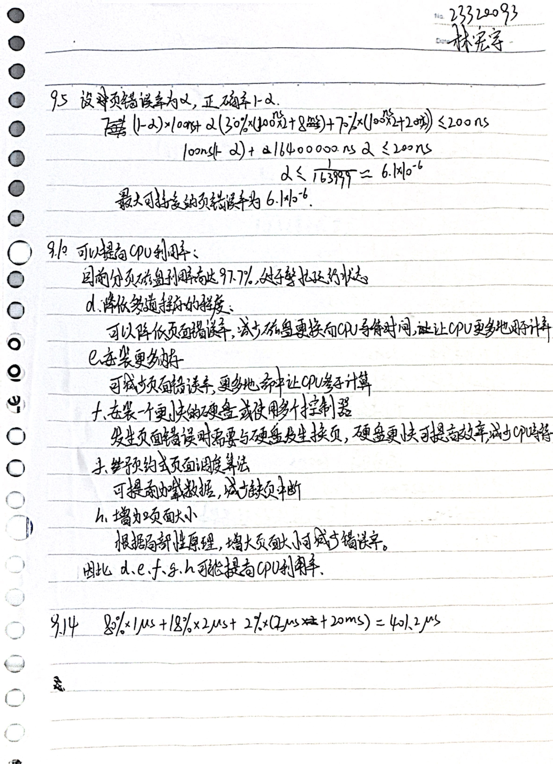

Answer 2：


Answer 3：


Answer 4：
